

Universidade do Minho

MIEBIOM

**Trabalho de Grupo 8**

**Comunicações e Redes**

Docentes:

Alexandre Júlio Teixeira Santos

Discentes:

Ana Sofia Quintas, 65078

Carmina Azevedo, 61777

Margarida Costa, 65037

# Introdução

Os sistemas finais (*hosts*) podem ser identificados pelo seu nome (*hostname*) e pelos seus endereços de IP. Um IP consiste em 4 bytes, por exemplo: 121.7.106.83. Cada ponto separa um byte que se encontra expresso em notação decimal, de 0 a 255. Os IP’s têm a caraterística de ser hierárquicos, isto é, analisando o IP da esquerda para a direita obtém-se informação cada vez mais específica acerca de onde está localizado o host na Internet.

Facilmente se compreende que, entre pessoas o identificador mais utilizado é o nome enquanto que para routers é preferível a identificação através do IP. Para conjugar estas preferências construiu-se um serviço de diretório que traduz hostnames para endereços de IP. Este serviço é denominado **domain name system (DNS)** e é largamente utilizado por protocolos da camada de aplicação da Internet, como por exemplo, o HTTP, SMTP e FTP. Deste modo, quando um cliente HTTP efetua no browser um pedido para aceder a um determinado URL, o hostname é passado para o lado cliente da aplicação DNS, que o envia para o servidor DNS. Este irá devolver uma resposta que inclui o endereço IP para o hostname correspondente. Assim que o browser recebe o IP é iniciada uma conexão TCP para o servidor HTTP.

Este serviço tem a desvantagem de adicionar um atraso no processamento das aplicações Internet que o utilizam.

## Resolução do exercício

1. **Which are the Name Servers and IP addresses for:**
2. **di.uminho.pt.**

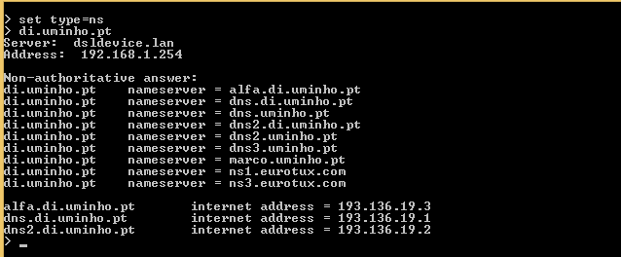

Figure -Name servers para di.uminho.pt obtidos através da linha de comandos.

Para o domínio di.uminho.pt existem nove servidores de nome (NS), no entanto apenas se obteve o IPv4 para 3 deles:

* alfa.di.uminho.pt, de IPv4 193.136.19.3;
* dns.di.uminho.pt, de IPv4 193.136.19.1;
* dns.uminho.pt;
* dns2.di.uminho.pt, de IPv4 193.136.19.2;
* dns2.uminho.pt;
* marco.uminho.pt;
* ns1.eurotux.com;
* ns3.eurotux.com

1. 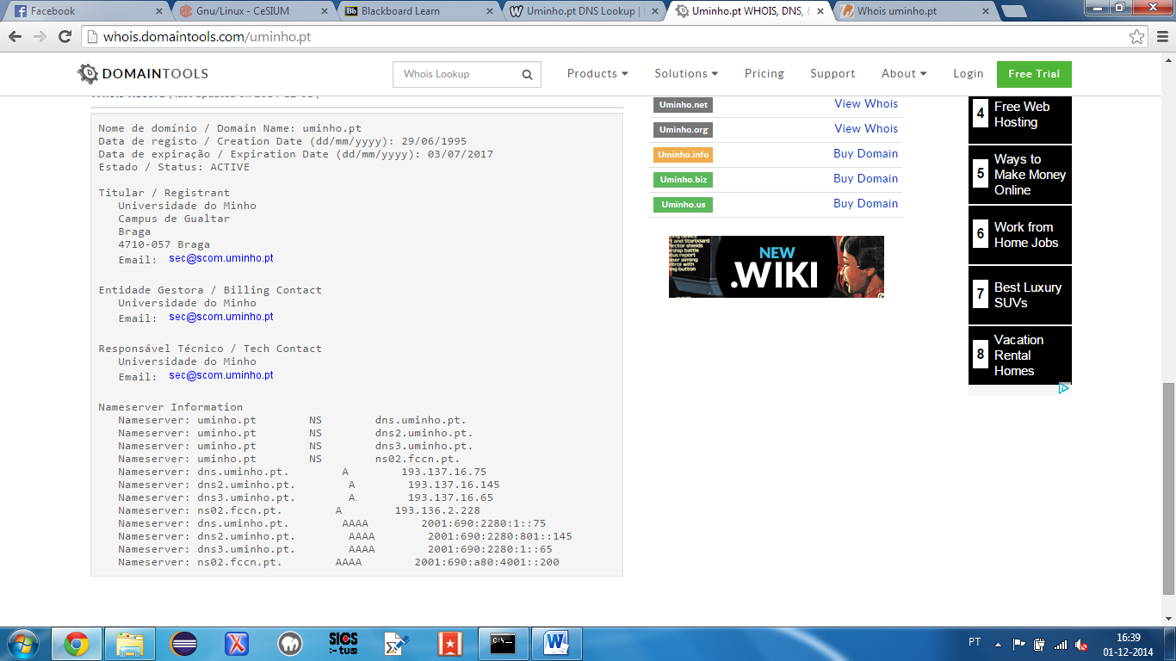**uminho.pt**

Figure - Name servers para uminho.pt (http://whois.domaintools.com/uminho.pt)

Para o domínio uminho.pt existem quatro servidores de nome (NS) sendo eles:

* dns.uminho.pt, de IPv4 193.137.16.75 e IPv6 2001:690:2280:1::75;
* dns2.uminho.pt, de IPv4 193.137.16.145 e IPv6 2001:690:2280:801::145
* dns3.uminho.pt, de IPv4 193.137.16.65 e IPv6 2001:690:2280:1::65
* ns02.uminho.pt, de IPv4 193.136.2.228 e IPv6 2001:690:a80:4001::200

1. **google.com**

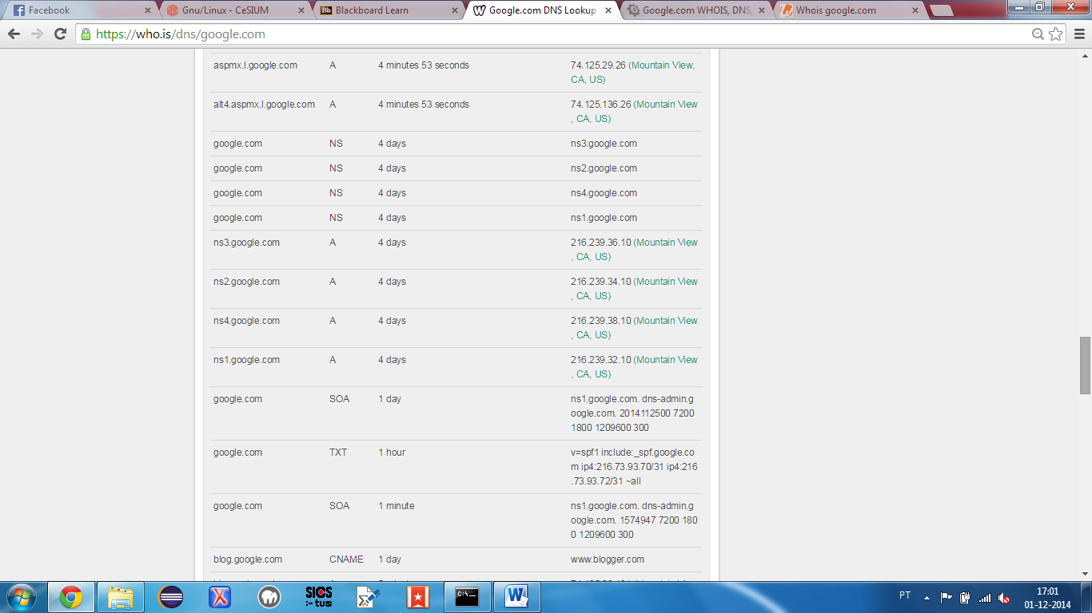

Figure 3- Names servers para google.com (https://who.is/dns/google.com).

O domínio google.com tem quatro servidores de nome (NS) sendo eles:

* ns1.google.com, de IPv4 216.239.32.10;
* ns2.google.com, de IPv4 216.239.38.10;
* ns3.google.com, de IPv4 216.239.34.10;
* ns4.google.com, de IPv4 216.239.36.10.

Para além dos servidores de nome, encontramos na figura, encontra-se informação acerca do servidor SOA de Google.com:

* ns1.google.com

O primeiro registo de recurso em qualquer ficheiro de zona do sistema de nomes de domínio (DNS) deve ser um registo de recurso início da autoridade (SOA). Registo de recurso SOA indica que este servidor de nomes DNS é a melhor fonte de informações para os dados neste domínio de DNS.

1. **Get Authoritative answer for the IP address of:**
2. **SOA server for sapo.pt.**

*1º passo)*

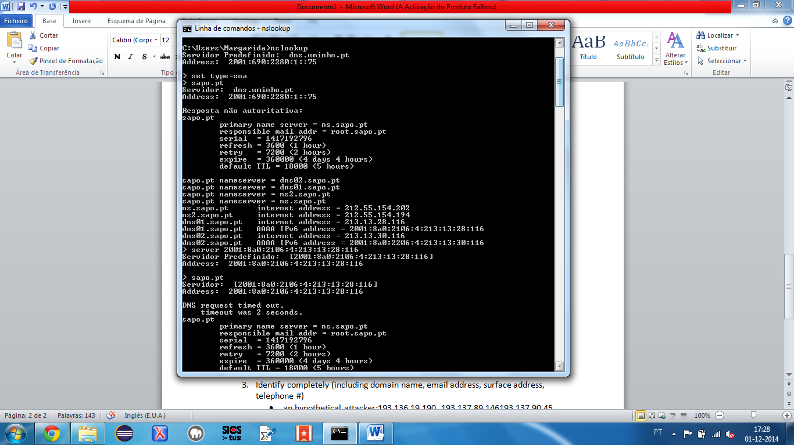

*2º passo)*



Esta resposta é não autoritativa, pois neste momento o servidor é dns.uminho.pt.

*3º passo)*

Como queremos obter uma resposta autoritativa é necessário perguntar esta informação diretamente a uma máquina que seja servidor para este domínio. Então mudamos para um dos servidores de sapo.pt, através do seu ipv6.

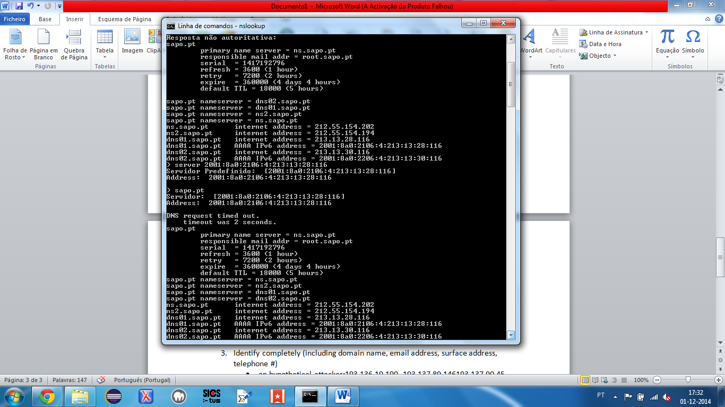

*4º passo)*

A partir deste servidor, está-se agora em condições de voltar a perguntar qual o SOA de sapo.pt.

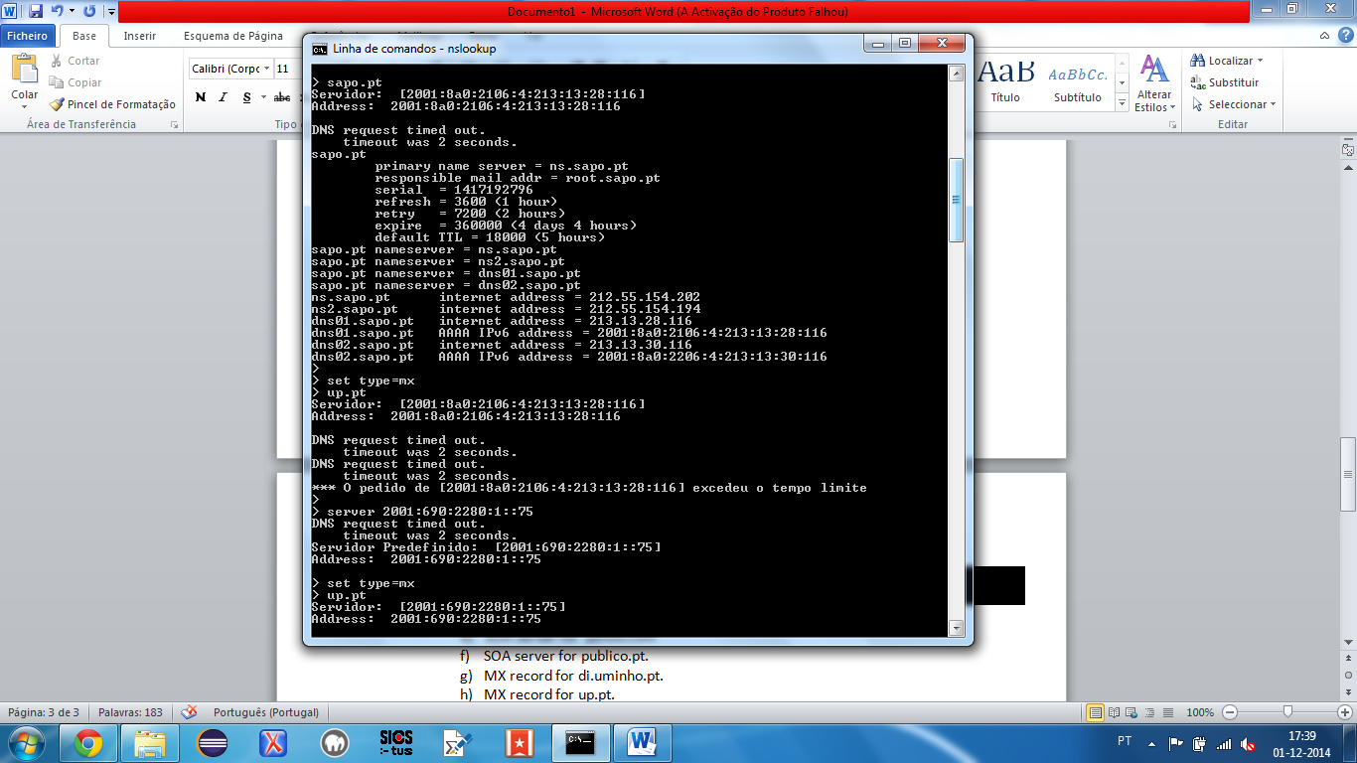

Como se pode observar esta resposta já não apresenta a linha informativa  , sendo por isso a resposta que pretendemos.

**O servidor SOA de sapo.pt é:** ns.sapo.pt

1. **SOA server for yahoo.com**

Seguindo os passos da alínea anterior, obteve-se em primeiro lugar a resposta não autoritativa e de seguida tentou-se alterar o servidor para o ns6.yahoo.com, no entanto o pedido não foi autorizado.

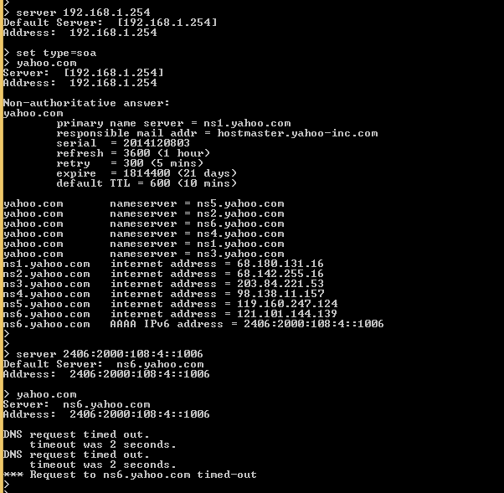

Deste modo, tentou-se outro servidor, desta vez, através do ipv4 de ns1.yahoo.com, cujo pedido foi autorizado.

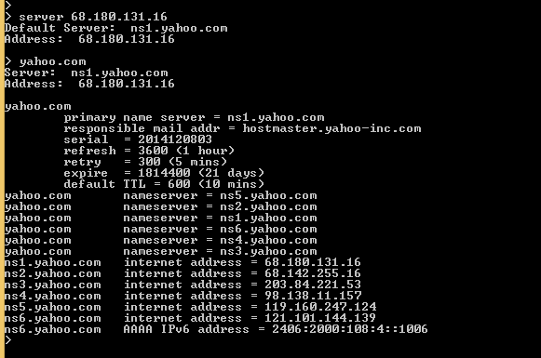

**O servidor SOA de Yahoo.com é:** ns1.yahoo.com

1. **SOA server for publico.pt.**

Novamente, seguindo os passos demonstrados na alínea a) obteve-se a resposta:

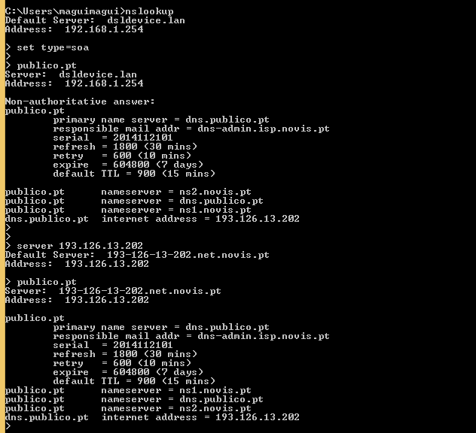

**O servidor SOA de publico.pt é:** dns.publico.pt

1. **MX record for up.pt.**

*1ª etapa)*

Redefinir o servidor para dns.uminho.pt.

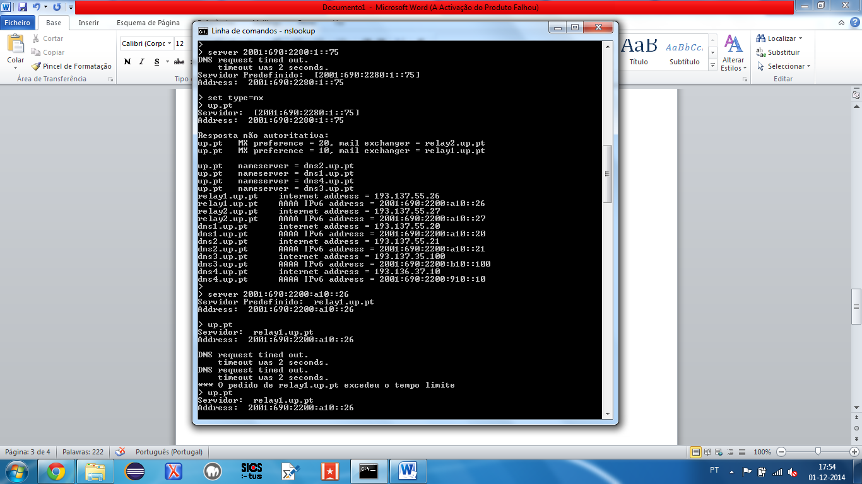

*2ª etapa)*

Alterar o set type para “mx” e obter a resposta não autoritativa.





3ª etapa)

Alterar o servidor através do 1pv6 de um dos name servers de up.pt

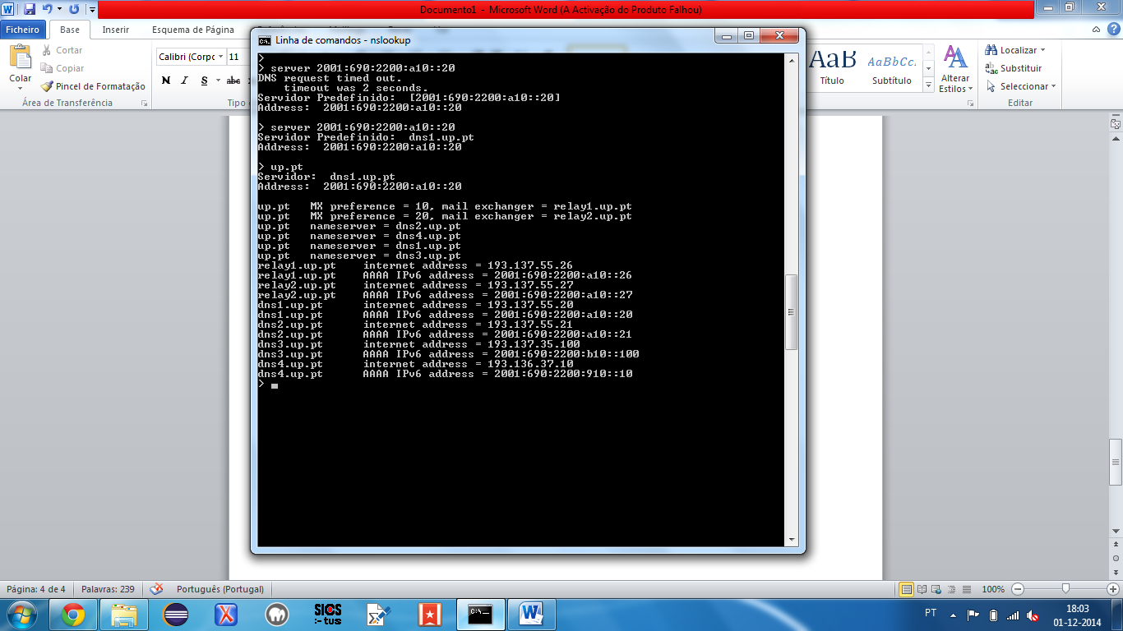

**Os servidores de email para up.pt. são:**

* relay1.up.pt
* relay2.up.pt

1. **MX record for di.uminho.pt.**

Seguindo os passos da alínea d) obteve-se a seguinte resposta:

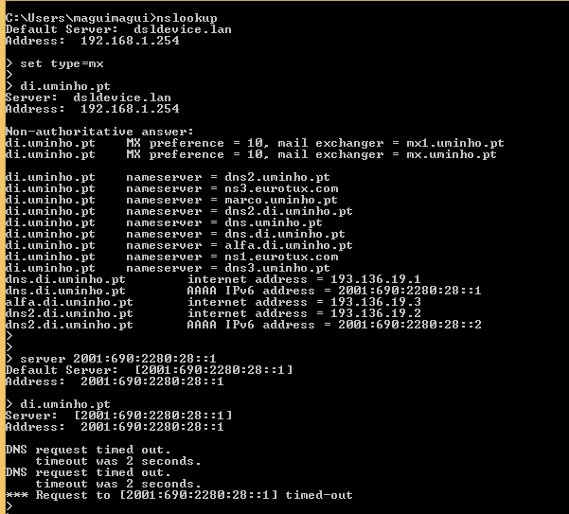

Os primeiros dois servidores utilizados não foram capazes de oferecer uma resposta:

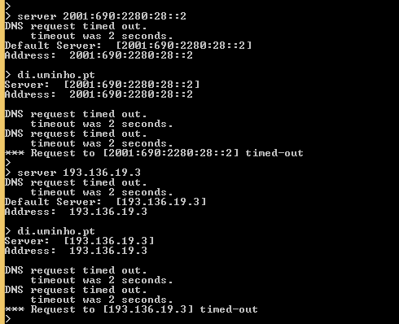

Através do IPv4 do servidor dns.di.uminho, foi possível obter uma resposta:

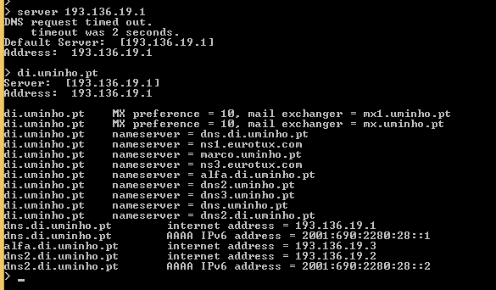

**Os servidores de email para di.uminho.pt. são:**

* nx1.uminho.pt;
* nx.uminho.pt

**3) Identify completely (including domain name, email address, surface address, telephone #)**

1. **193.136.19.190**

Domain name: ce.grid.prociv.pt

Email address: helpdesk.rnsi.mai.gov.pt

Surface address:

* Entidade: Universidade do Minho, Centro de Informática
* Localização: Campus de Gualtar, Braga, Portugal

Telephone: +351 253510165

O endereço de email foi obtido através da utilização do comando nslookup com type=soa para o nome do domínio correspondente a este IP. O surface adress foi obtido digitando o IP no browser [*www.ripe.net*](http://www.ripe.net) (o mesmo método foi utilizado para as alíneas b e c). Relativamente ao contacto telefónico, não é disponibilizado o da instituição, mas sim de uma (ou mais) pessoa da instituição. Optou-se por colocar um contacto.

1. **193.137.89.146**

Domain name: endpub146.bio-glt.uminho.pt

Email address:

Surface address:

* Entidade: Universidade do Minho, Centro Comunicações
* Localização: Campus de Gualtar, Braga, Portugal

Telephone:+351 253510165

O endereço de email não se encontrava disponível. Relativamente ao contacto telefónico este diz respeito, novamente, a uma pessoa da instituição e não à instituição em si.

1. **193.137.90.45**

Domain name: endpub045.civil-glt.uminho.pt

Email address:

Surface address:

* Entidade: Universidade do Minho, Centro Comunicações
* Localização: Campus de Gualtar, Braga, Portugal

Telephone: +351 253510165

O endereço de email não se encontrava disponível.

Novamente, o contacto diz respeito a uma pessoa da instituição.

**4) Identify temporal parameters for domain “gcom.di.uminho.pt”**

No sentido de identificar os parâmetros temporário do domínio “gcom.di.uminho.pt” utilizou-se o comando nslookup com query=soa obtendo-se os resultados presentes na figura seguinte.

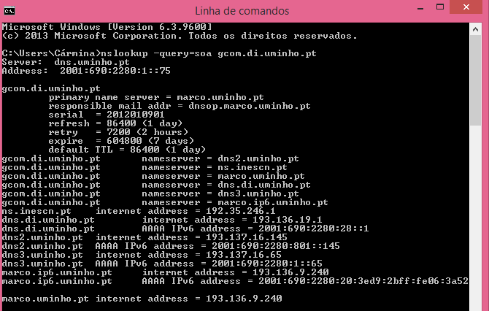

Assim retira-se que:

* Serial=2012010901;
* Refresh=86400 (1 dia)
* Retry=7200 (2 horas)
* Expire=604800 (7 dias)
* Default TTL = 86400 (1 dia)

O serial informa da altura da última atualização e do número de versões efetuadas nessa data, com o formato “YYYYMMDDNN”. No exemplo observa-se que a última atualização foi efetuada no ano de 2012, no mês de Janeiro, dia 09 e que a versão é a segunda (01), uma vez que a primeira é representada por 00.

Relativamente aos valores obtidos é importante referenciar que o tempo de refresh é diz respeito ao tempo decorrido quando o DNS secundário pede ao primário (marco.uminho.pt) que verifique se o serial foi aumentado. Se a resposta for positiva, então o DNS secundário fará um novo pedido para copiar a nova zona de ficheiros. O tempo de retry é o período de conexão com o DNS primário, após uma falha de conexão. O tempo de expire diz respeito ao tempo necessário para o servidor guardar a informação, quando não recebe resposta do refresh. O default TTL (Time To Live) é tempo mínimo que o servidor aguarda antes de recorrer novamente ao servidor principal para colecionar a informação. Os tempos são todos obtidos em segundos.